FTTR改桥接，并实现原FTTR的WiFi漫游及从光猫统一管理

目的：桥接FTTR主光猫通过自己的路由器拨号后依旧可以正常使用光猫的WiFi和从光猫上网。

前置条件:光猫的超级密码（找宽带师傅获取或者闲鱼找人破解一下）、宽带账号密码（找客服获取）、自己新换的路由器、电脑和网线、这里截图演示使用FTTR主光猫为电信版V73，管理地址192.168.1.1，

从光猫为华为F150，自备路由器为爱快软路由，路由管理LAN地址为192.168.2.1。

1. 课外知识：固定超级用户密码方法，删除TR069，光猫完全脱离运营商控制。

方法一：直接F12开发模式修改删除按纽，删除TR069连接（删除之前先截图此网页，万一删除之后所在区域的运营商不能正常注册光猫需要重新新建这个连接）

1. 用光猫的超级密码（找宽带师傅获取或者闲鱼找人破解一下）登陆光猫，可以看到TR069删除按纽是灰色的。

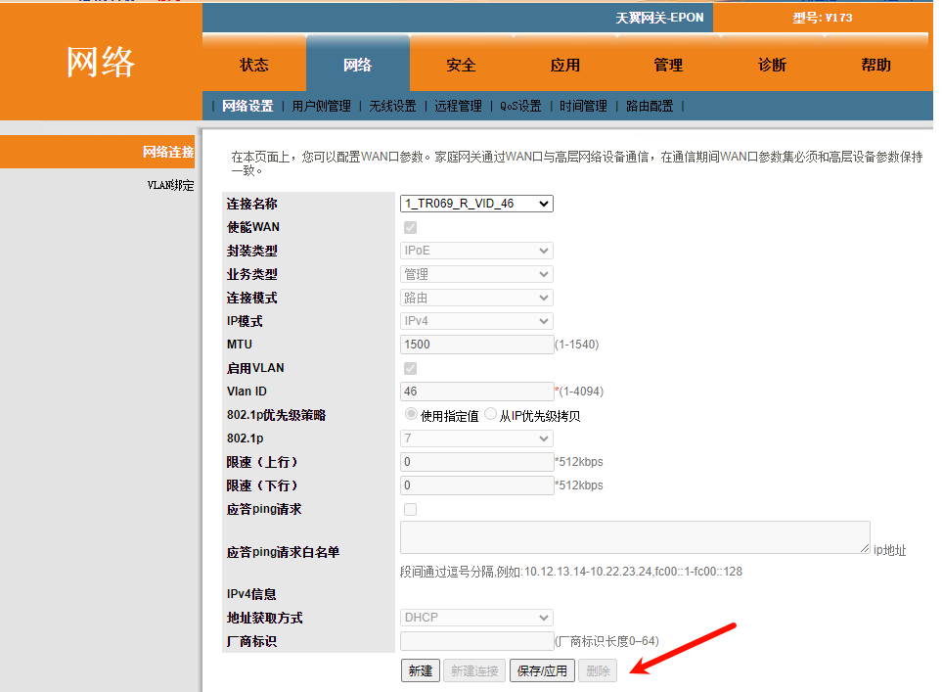

1. 按F12进入开发者模式，先点一下子开发者模式左上角虚线加箭头标识（选中网页的相应元素即可进行检查），再点一下子左边页面中的删除灰色区域，再回到右边开发区域页面找到删除按纽下方的Disable字样，用键盘删除disable回车。回到左侧光猫界面即出现了删除按纽。删除TR069即可。

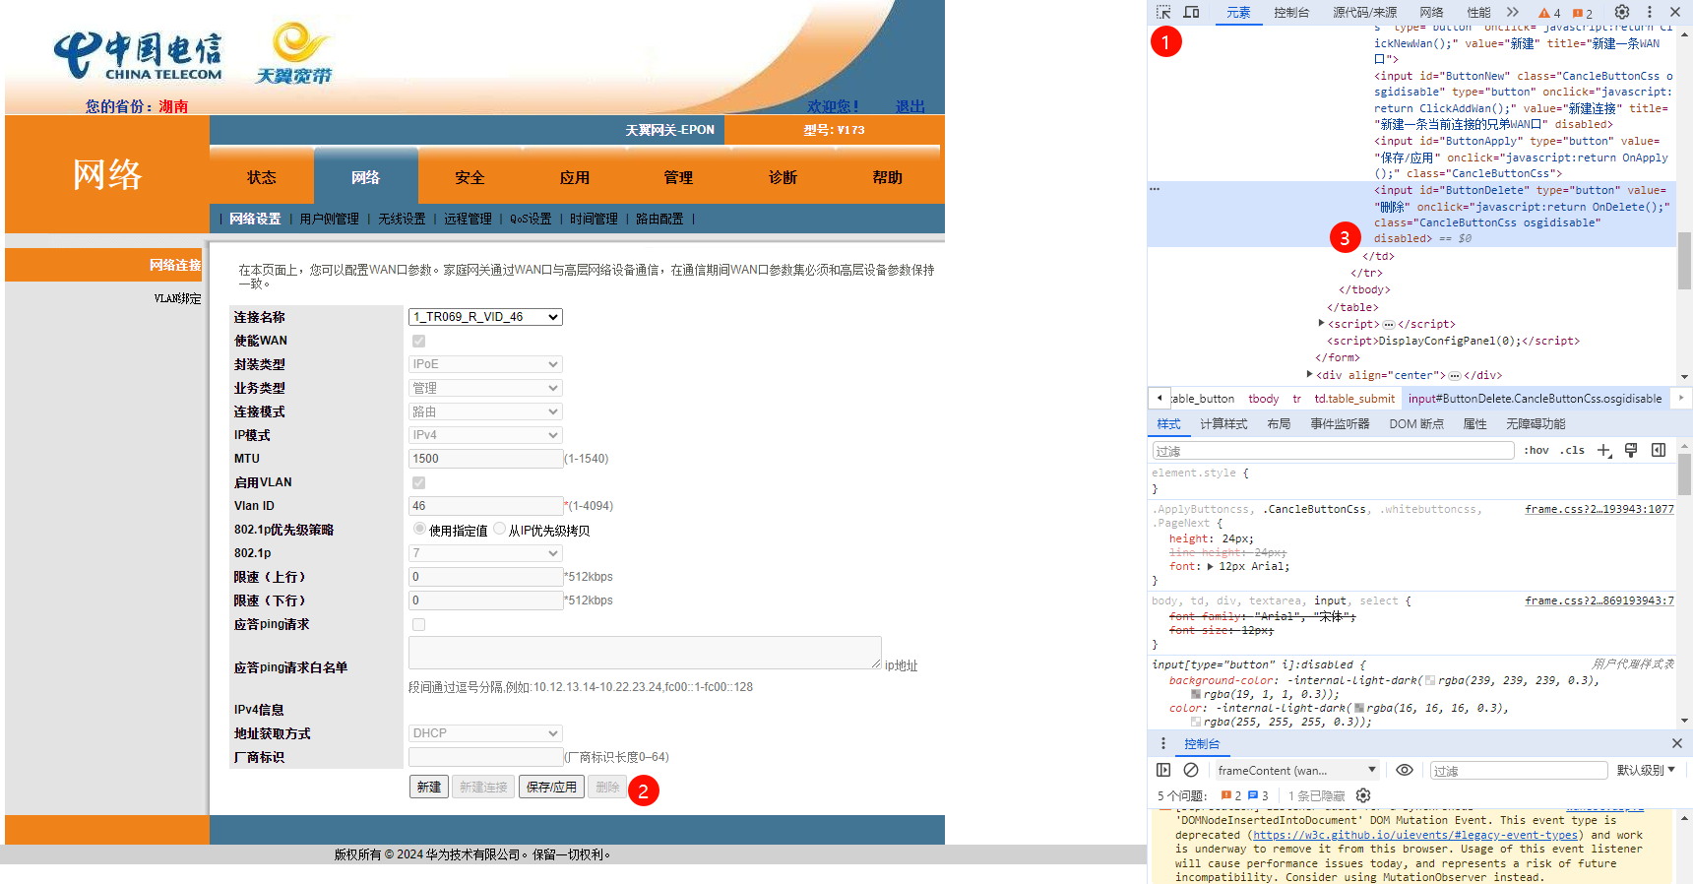

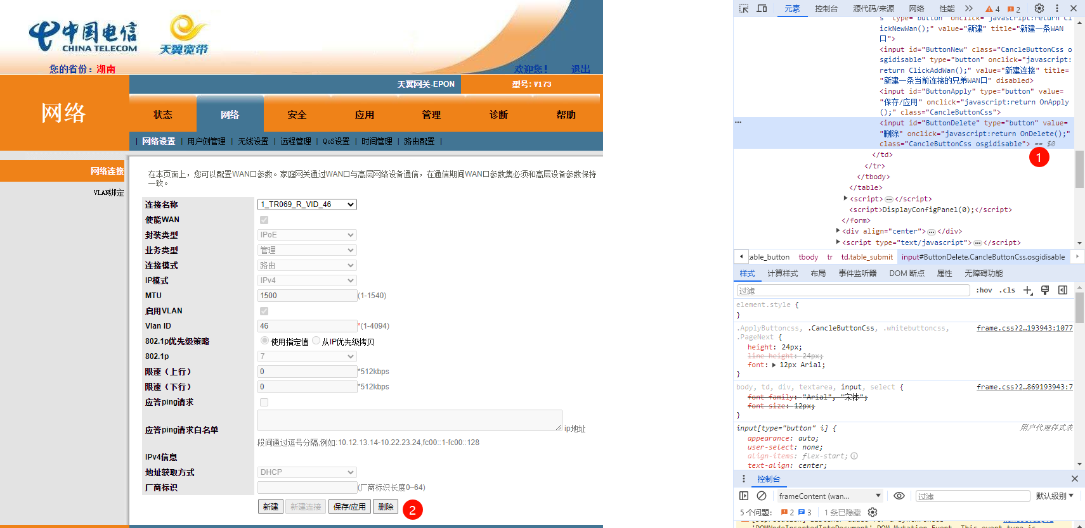

方法二：TELNET方法（此方法只是禁用TR069连接，万一光猫注册不能成功可以再重新启用TR069连接）

1、用光猫的超级密码（找宽带师傅获取或者闲鱼找人破解一下）登陆光猫，找到安全-广域网设置-ONT访问控制，开户TELNET、SSH，并设置好密码。

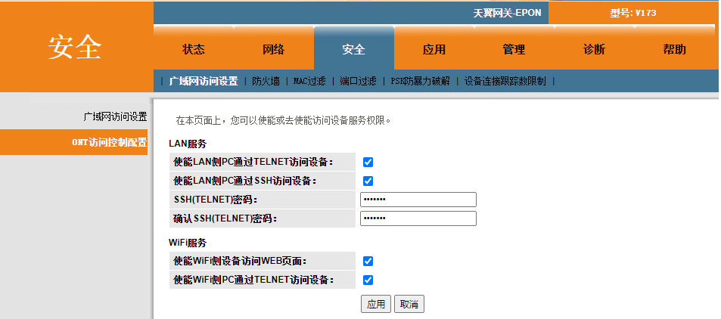

1. 采用MobaXterm或其他SSH工具，新建SSH连接，地址输入光猫的IP地址。（或者直接cmd状态下输入 telnet IP地址 回车。

登陆输入用户名root,密码就是你刚息设置的密码。

Su #提权超级用户

Welcome Visiting Huawei Home Gateway

Copyright by Huawei Technologies Co., Ltd.

Login:root

Password:

WAP>

Last login: User:root IP:192.168.1.194 Time:2025-07-19 04:54:23

su

success!

SU_WAP>

ip interface config interface wan1 status Disable #禁用TR069

ip interface config interface wan1 status Enable #启用TR069

一、主FFTTR主光猫配置

1、电脑连接主光猫，进入光猫后台。

使用超级管理员密码在浏览器中打开主光猫的ip 192.168.1.1进入主光猫的后台，

在网络-网络设置-QOS设置关掉上下行QOS设置。

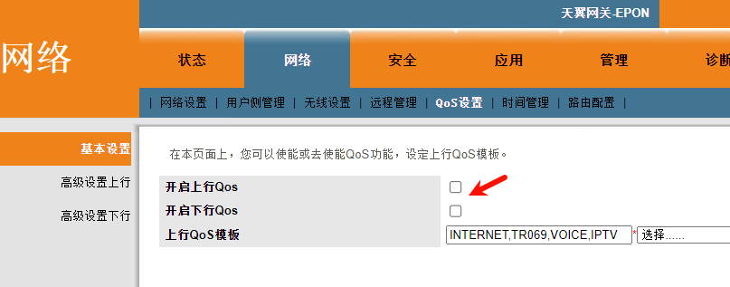

在网络-网络设置-IPV4设置-关闭DHCP（当然你只把FTTR主光猫当纯光猫使用则不用关。或是还是想用原FTTR主光猫为DHCP服务，自己另外的路由器则关闭DHCP服务）。IPV6的设置还是沿用原来配置，但是关闭DHCP IPV6，由另外路由器来提供服务。

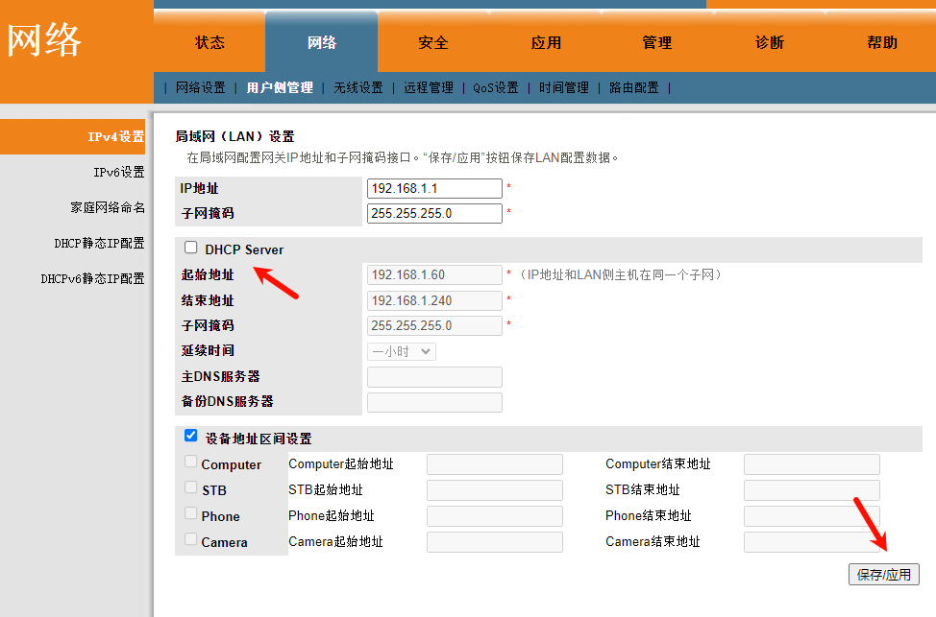

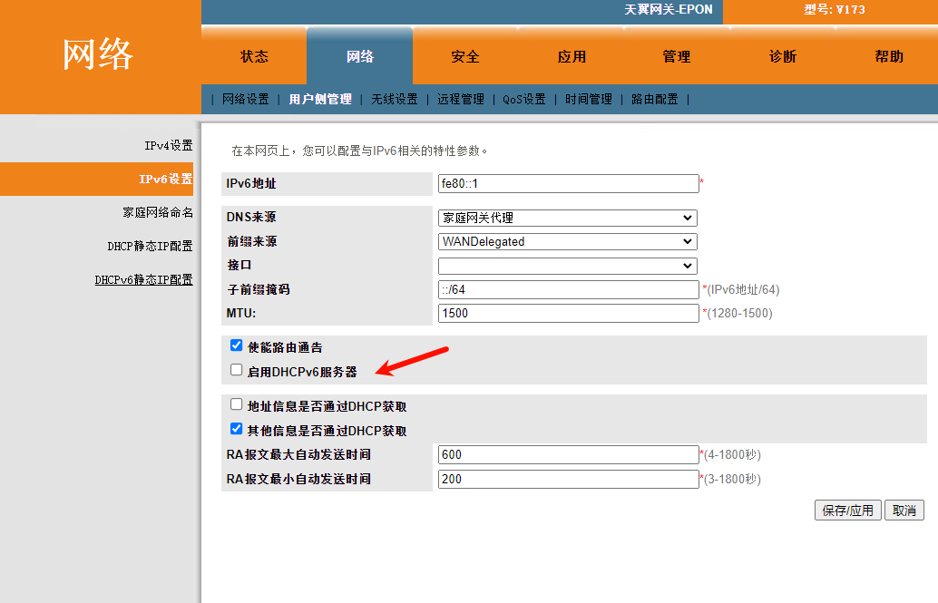

在网络-网络设置-连接名称中下拉选择INTERNET开头的那一项。（一般是编号2的那个），改为桥接模式，绑定LAN1口（也就是采用LAN1口接路由器的WAN口来进行拔号），IP模式选IPv4&IPv6，其他的不要动，最后点保存应用。

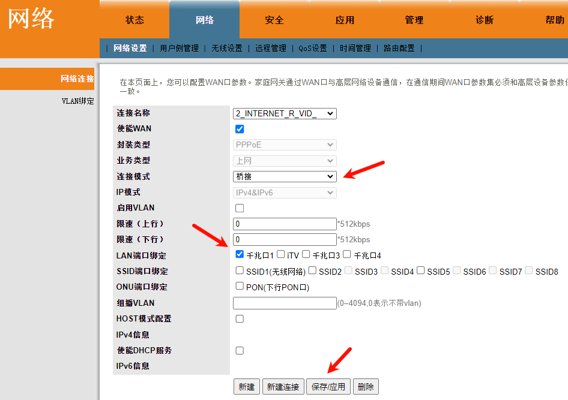

2、IPTV看一下子连接绑定的是哪个端口，后面不需要绑定这个端口，可以看到这里其实是LAN2口就是IPTV。那么接下来我们记住LAN1给路由器的WAN口拔号，LAN2为IPTV口不用分配作其他用途了。

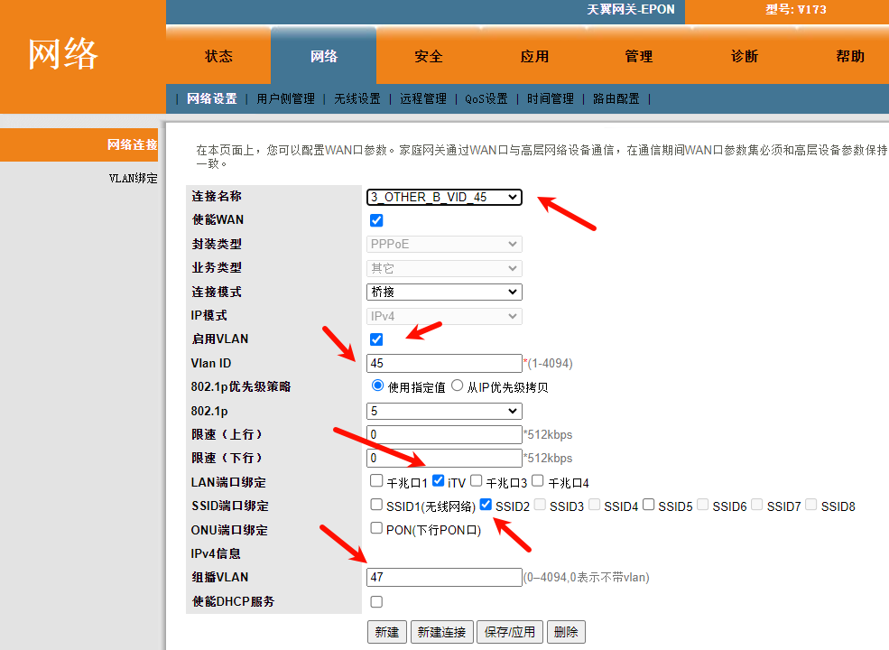

3、新建一个连接，用于将余下的lan3、lan4、光猫内置的WIFI开启并下发WIFI信息到从光猫中实现漫游的配置、光猫的PON下行接口接入的从光猫到一个网络中。

连接名称下拉选择新建，设置如图，连接模式桥接（如果不行改为路由模式），封装类型为Ipoe,IP模式IPv4&IPv6，VLAN勾选，ID号与前面的不相同默认为1，记得绑定余下的lan3、lan4和SSID1（有的光猫能绑定下行光口，如华为的V73，勾选PON下行口），最后点新建保存应用。

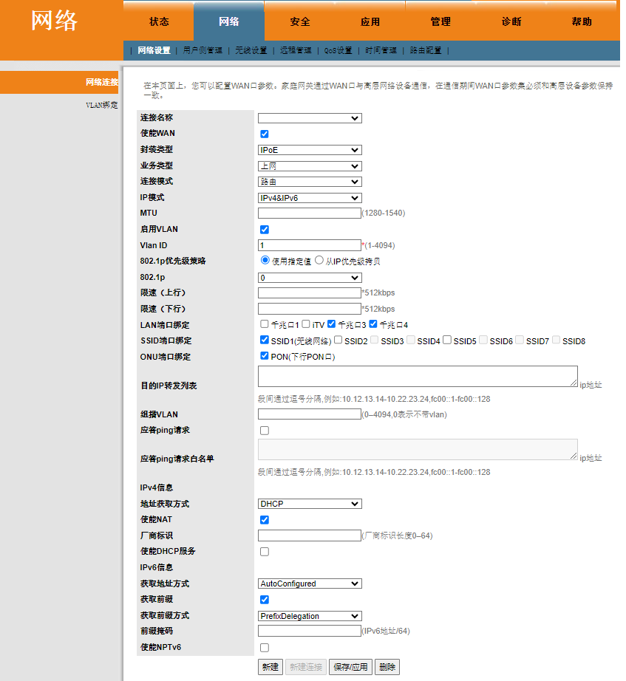

3、关闭主光猫IPV4与IPV6的DHCP

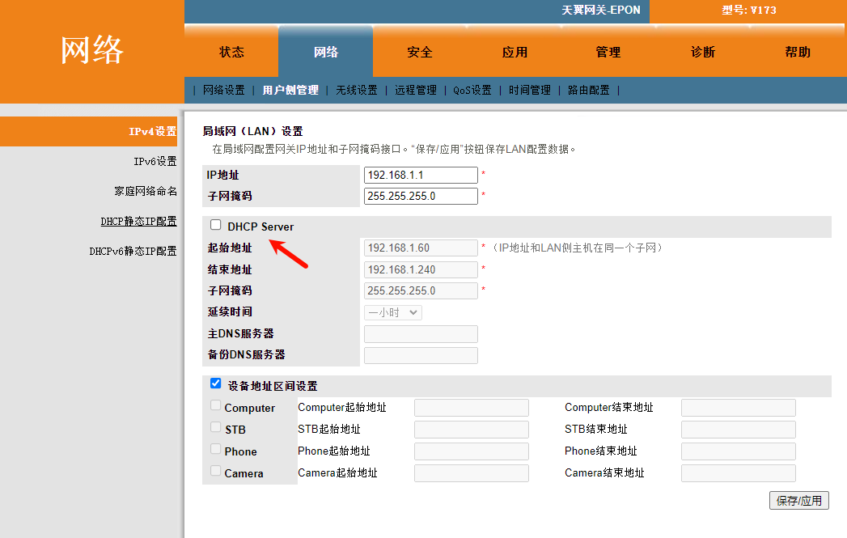



到这里主光猫的设置就全部完成了。

二、自己路由器设置

1、拨号上网

FTTR主光猫的lan1用网线连接自己路由器的WAN口，路由器LAN口连接电脑。

电脑用浏览器192.168.2.1(依据各个路由器的地址而改变）进入后台，PPPoE拨号输入自己的账号密码。路由器品牌繁多，这里不详细介绍步骤，自行琢磨。然后应该就可以正常上网了。路由器的DHCP IPV4与IPV6需要开启。

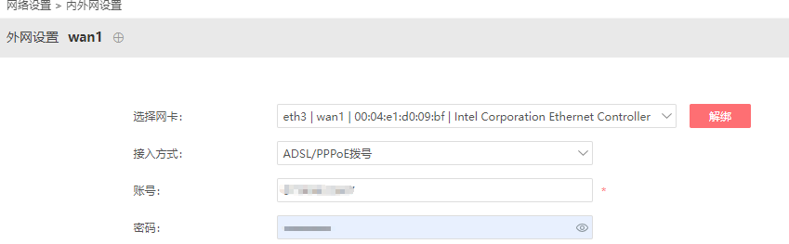

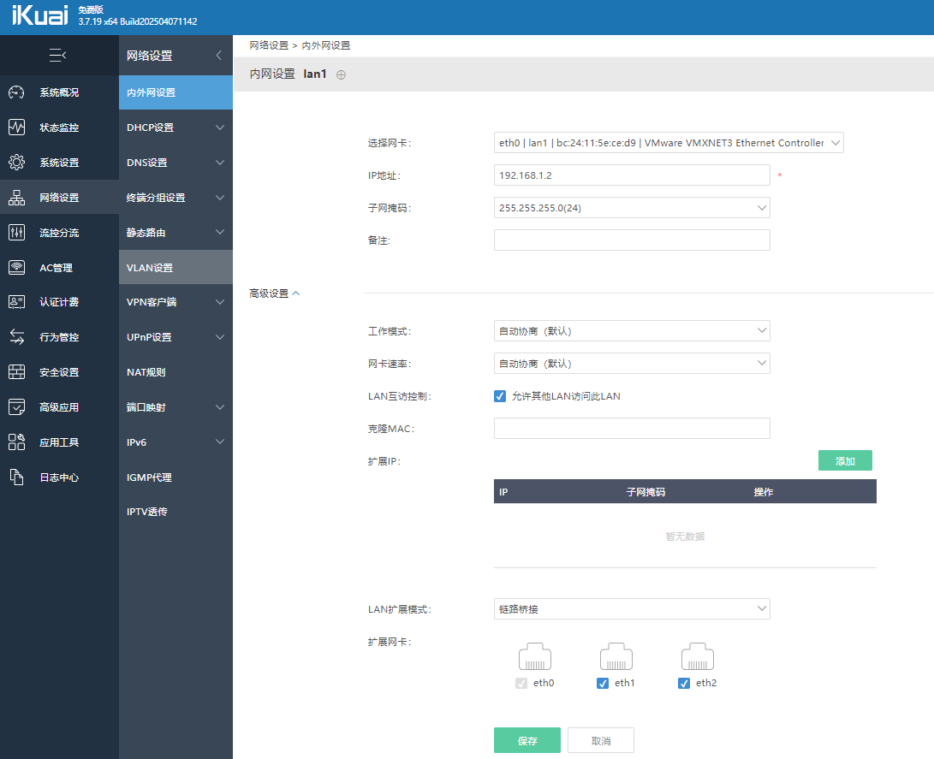

光猫WiFi和从光猫

1、路由器任意LAN口网线连接光猫LAN4（之前绑定的那个，下方图片是绑定了LAN2-LAN4的接线方法，推荐只绑定一个只接LAN4口即可，IPTV还是采用原来lan2接口连接），然后连接光猫的WiFi应该也能上网了，获取到的是路由器的192.168.2.x网段。如果获取到的地址是光猫的192.168.1.x，去光猫的用户后台关闭DHCP。

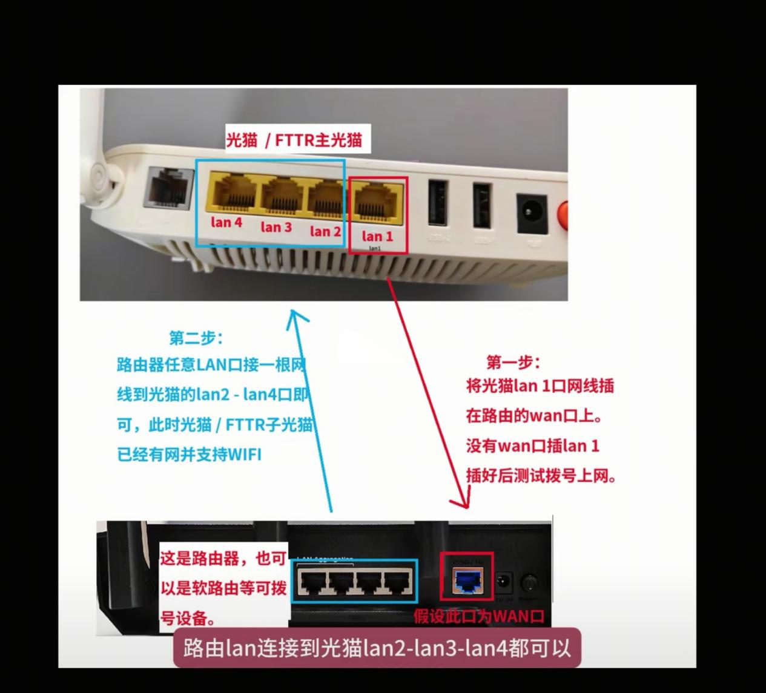

2、从光猫此时应该是获取到更换拔号的自己路帐器的IP地址，可以直接使用。通过光纤连接的话就会与主FTTR光猫的PON口形成一个内部网络再获取到路由器的IP地址。

从光猫的配置不用更改，之前已经连接过主光猫后会自动同步主光猫wifi密码、WiFi设置并自动设置成桥接模式。

从光猫的任意网口（这里使用的lan1网口）也可以直接接路由器的LAN口或者下级交换要（其原理与光纤连一样，只不过传输介质换为网线了），过一会儿从光猫上的灯会由红变白，也就能正常使用了。因为从光猫为桥接模式，它的SSID、2.5G口、IPTV口、光口全都是串在一起的，也就是我使用lan1口连接路由器后，其他设备连接它的WiFi甚至IPTV口都是可以直接上网的，且获取到的是自己路由器新的192.168.2.x网段（此网段地址依据各人配置不同而不同）。

（华为主光猫+TP路由器+华为从光猫，）

在路由器中查看从光猫的IP，用主光猫的密码可以进入从光猫后台设置WiFi和查看信息。WIFI名称和密码的设置还是进入主光猫设置，因为FTTR下子的从光猫只能从主光猫上获取到信息，这样子做就完美利用原有FTTR设备+从光猫，但主出口采用自己的路由器拔号上网，发挥宽带最大性能。

小结

总体思想就是把原主FTTR光猫中的拔号路由模式改为ppoe桥接，使主FTTR光猫的绑定的LAN1口接新的路由器的WAN口可以拔号上网。之后新建一个上网连接，把路由器的余下端品、PON端口、通过PON接光纤的从光猫设备等形成一个网络，再统一接受新换路由器的DHCP服务及调度管理，然后WiFi就能用了。从光猫也是一样原理，所有的FTTR主设备及子设备相当于路由器下的交换机。重点在于理解原理将FTTR主光猫一分为二变成两个设备使用，一台是光电转换将外部光纤信号转为绑定LAN1口的电口信号让自己新换路由器可以PPOE拔号，另外一台设备就是一台光电混合的OLT设备，起到接收来自新换路由器的LAN口DHCP信号，并负责连接下级的PON子光猫设备。

参考其他教程<https://www.bilibili.com/opus/967594456082546696>